Hayat Yayınları Tanıtım Bülteni
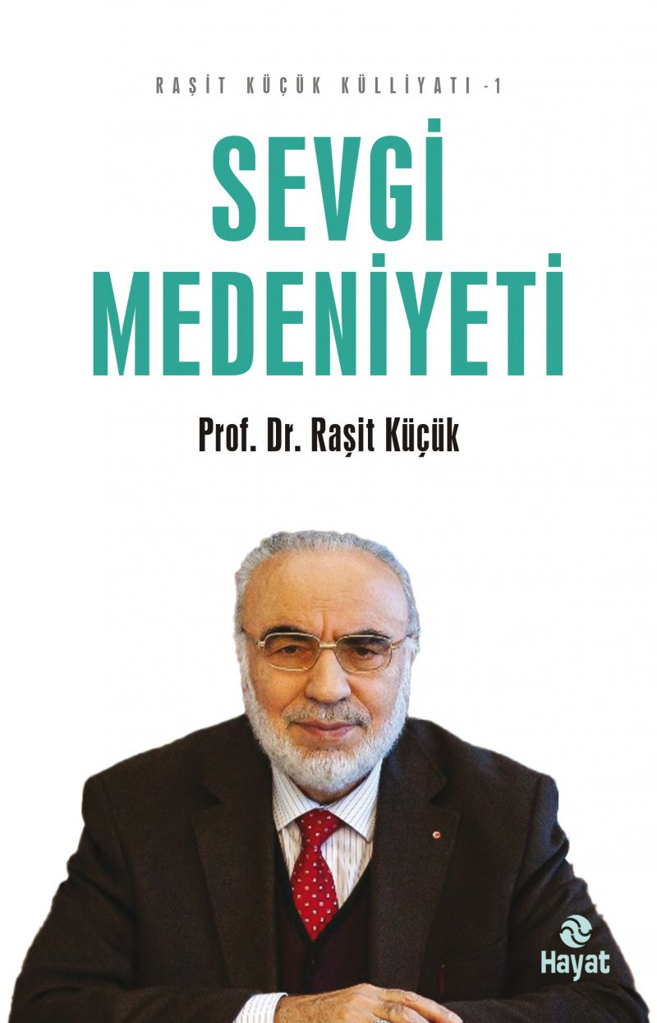 | Eser Adı: SEVGİ MEDENİYETİ  Yazar Adı: Raşit Küçük  Cilt Bilgisi:  Kitap Dili: Türkçe  İç Sayfa: HOLMEN SB 65  Kapak: BRISTOL 230  Selefon Türü: MAT SELEFON  Basım Tarihi: 2024  Sayfa Sayısı: 232  Kitap Boyutları: 13,5 X 21 mm  ISBN No: 9786051514567  Etiket Fiyatı: 350,00 TL
Kitap Tanıtım Yazısı : (Arka Kapak)

Geniş bir alanı kapsayan sevgi konusunda, özellikle “Allah Sevgisi”ni seçmiş olmamızın sebebi, yapılacak bir sıralamada ilk yeri almasından kaynaklanmıştır.Allah sevgisi kavranılmadan, diğer sevgilerin kavranılamayacağı, pratikte de fayda temin edilemeyeceği gerçeği, bu araştırmayı tek konulu bir seviyeye yönlendirmiştir.Bu çalışmanın gayesi; Kur’an ve Sünnet’i esas alarak, sevgi kavramı ve özellikle Allah sevgisi konusunda bir temel oluşturmak, genel bir çerçeve çizmektir.Bu yapılırken, Kur’an-ı Kerim’in yanında en sahih hadislerin seçilmesine özel bir gayret gösterilmiştir.
Kitabın detay sayfasına buradan ulaşabilirsiniz :
https://hayatyayinlari.com/kitaplar/rasit-kucuk-sevgi-medeniyeti-924.html
Hayat Yayınları



